PKP Polskie Linie Kolejowe S.A.
Biuro Komunikacji i Promocji
ul. Targowa 74, 03-734 Warszawa
tel. + 48 22 473 30 02
fax + 48 22 473 23 34
rzecznik@plk-sa.pl
www.plk-sa.pl

Tarnów, 23 listopada 2017 r.

Informacja prasowa
Coraz lepsze podróże ze stacji w Tarnowie

Nowe perony, windy oraz wyświetlacze z informacją o pociągach zapewniają komfortową obsługę na stacji Tarnów. Do 10 grudnia kończą się prace związane
z przebudową układu torowego. Sprawną obsługę pociągów zapewnia lokalne centrum sterowania. Inwestycje PKP Polskich Linii Kolejowych S.A. obejmują
w Tarnowie m.in. 18 obiektów kolejowo-drogowych. 14 już znacząco usprawniło komunikację kolejową i drogową.

Od nowego rozkładu jazdy z Tarnowa pasażerowie krócej pojada do stolicy Podkarpacia. Czas najszybszego połączenia z Tarnowa do Rzeszowa skraca się o 8 minut i wyniesie
1h 32 min. Tylko w Tarnowie wartość prac PLK, realizowanych w ramach modernizacji trasy kolejowej E30 Kraków - Rzeszów, to ponad 392 mln zł. Inwestycja na linii kolejowej E30 Kraków – Rzeszów, na której Tarnów jest bardzo ważnym miejscem, obejmuje modernizację blisko 140 km torów. To łącznie 139 wiaduktów, mostów i estakad.

Nowoczesna stacja Tarnów
W Tarnowie od 10 grudnia br. sprawne przejazdy umożliwią zmodernizowane tory na stacji. Szybsza podróż pomiędzy stolicami Małopolski i Podkarpacia połączona jest z komfortową obsługą podróżnych na stacjach i przystankach. W Tarnowie podróżni mogą dojść do pociągów z obu stron miasta, dzięki modernizacji i przedłużeniu przejścia do dworca - od strony ul. Do Huty, gdzie zlokalizowany jest parking „park&ride. Stacja, m.in. dzięki windom, jest w pełni dostosowana do potrzeb osób o ograniczonej mobilności. Przebudowane perony zapewniają wygodne wsiadanie do pociągów. Informacja podawana jest na nowych wyświetlaczach. Tarnowska stacja zachowała także historyczne wiaty.
Na stacji Tarnów działa pierwsze w Małopolsce Lokalne Centrum Sterowania (LCS), które umożliwia ciągły nadzór nad ruchem pociągów od Podłęża do Dębicy.

Przebudowa 18 wiaduktów dla kolei i dla miasta
Spośród 139 obiektów (wiaduktów, mostów), realizowanych w ramach inwestycji PLK
na trasie Kraków – Rzeszów, aż 18 przypada dla Tarnowa. Ich przebudowa i budowa ma wpływ nie tylko na szybsze przejazdy pociągów, ale znacząco zmienia i usprawnia komunikację w mieście. W 14 lokalizacjach mieszkańcy już korzystają z efektów budowy lub przebudowy obiektów (m.in. przy ul. Zbylitowskiej, Czerwonych Klonów, Lwowskiej, Podgórskiej, Tuchowskiej, czy Środkowej). Kontynuowane są jeszcze prace przy czterech obiektach, przy ul. Krakowskiej, Warsztatowej, Gumniskiej i Al. Tarnowskich.
Modernizacja i budowa pozostałych obiektów zapewni kolejne ułatwienia dla mieszkańców. Inwestor szczegółowo przeanalizował prace na tarnowskich wiaduktach. Z uwzględnieniem warunków terenowych, oraz po aktualizacji danych na mapach i możliwości wykonawców, ustalono rzeczywiste harmonogramy prac. Zasadniczym celem jest dobre wykonanie
w niełatwym terenie obiektów, które na kilkadziesiąt lat mają dobrze służyć miastu i kolei.

Inwestycja na linii kolejowej E30 Kraków – Rzeszów obejmuje blisko 140 km torów.
Od 10 grudnia br. składy pasażerskie pojadą z prędkością maksymalną do 160 km/h,
a towarowe do 120 km /h już na całej trasie od Podłęża. Czas przejazdu najszybszych pociągów z Krakowa do Tarnowa wyniesie 52 minuty, a do Rzeszowa skróci się o 8 minut
i wyniesie 1h 32 min.
Projekt „Modernizacja linii kolejowej E 30/C-E 30, odcinek Kraków – Rzeszów, etap III” współfinansowany jest przez Unię Europejską ze środków Funduszu Spójności w ramach Programu Operacyjnego Infrastruktura i Środowisko.
Jego koszt to ok. 3,4 mld PLN, z czego kwota dofinansowania z UE to ok. 2,3 mld PLN.

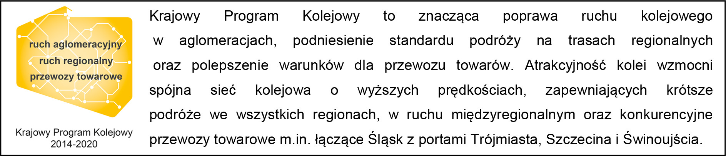

Kontakt dla mediów:
Dorota Szalacha
Zespół prasowy
PKP Polskie Linie Kolejowe S.A.
tel.694 480 153
e-mail: dorota.szalacha@plk-sa.pl

